下载

1. git clone -b beat https://github.com/flutter/flutter.git 公司被墙了 443 提示

手动下载 https://flutter.dev/docs/get-started/install/windows 选稳定版stable

需要win7以上64位 空间400MB androidstudio3.0以上 flutter支持sdk的环境 andriod4.1以上

2.下载之后报10054，多下几次，需要配置之前的镜像

会被拒绝

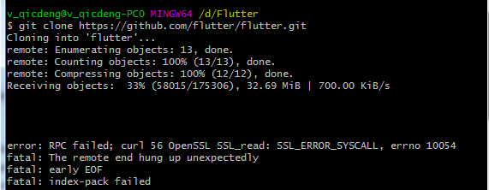

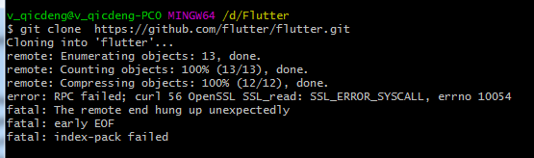

下载成功之后地截图

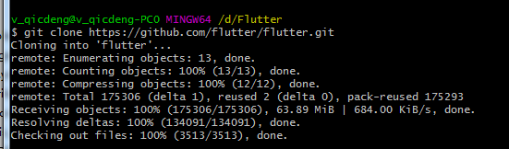

Windows的环境配置

添加这个两个变量

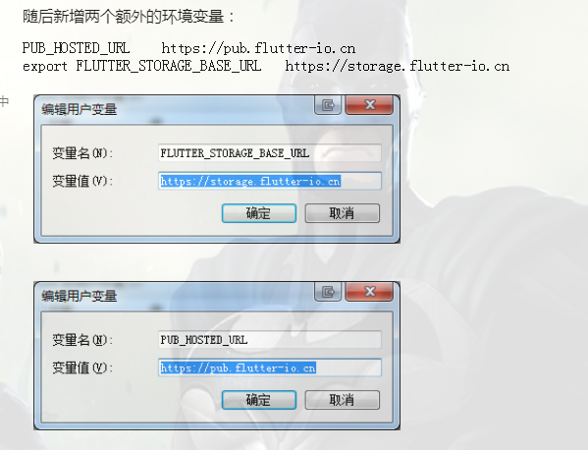

3.复制 flutter 的 bin 目录，

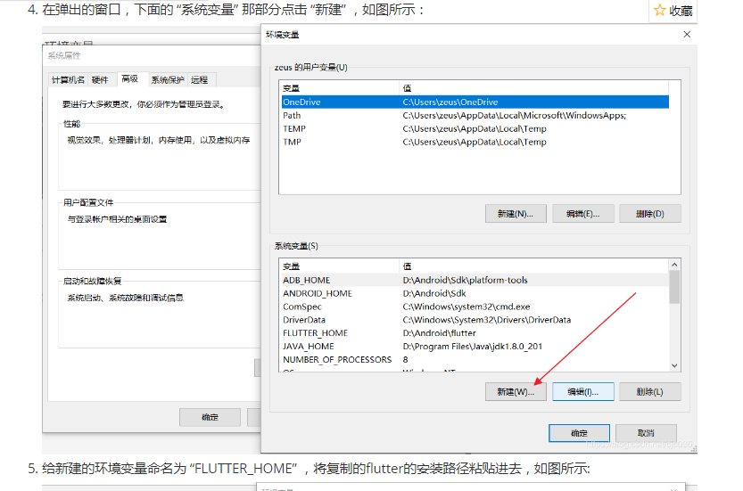

用cmd管理员输入flutter检测环境配置完成没有

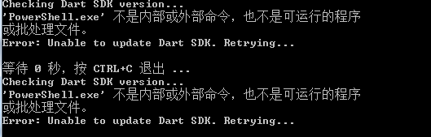

这个需要PowerShell 5.0或者更新的版本,解决办法

https://www.cnblogs.com/yi-snow-W/p/10768943.html

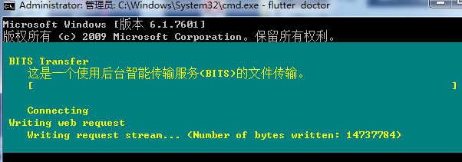

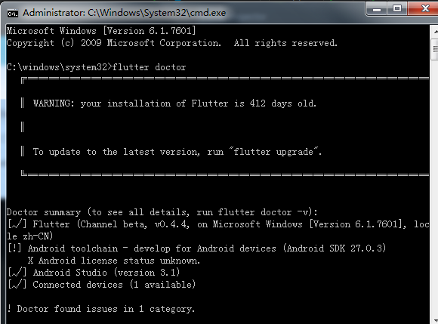

这个说 安装的环境都有，但是Andriod toolchain 不成功

按照提示运行flutter doctor --android-licenses 然后一有提示就输入y回车就可以了。

完成以后再次运行flutter doctor 确保 环境全部没问题。

再用管理员身份启动android studio，启动模拟器，应该就能检测到了

参考文档

https://cloud.tencent.com/developer/article/1196935

成功创建的flutterapp

